

РУКОВОДСТВО ПО ЭКСПЛУАТАЦИИ

Термостат погружной **KOCATEQ BM 200 SV**

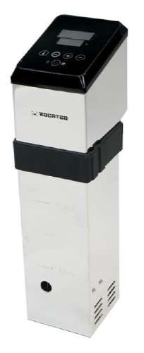

ПРОИЗВОДИТЕЛЬ: KOCATEQ (Южная Корея)

ХОТЯ ЭТОТ ДОКУМЕНТ ПОДГОТОВЛЕН С ОСОБОЙ ТЩАТЕЛЬНОСТЬЮ, СОТРУДНИКИ И ПРОДАВЦЫ НАШЕЙ КОМПАНИИ НЕ МОГУТ ПРИНЯТЬ НА СЕБЯ КАКУЮ-ЛИБО ОТВЕТСТВЕННОСТЬ, СВЯЗАННУЮ С ЕГО НЕПРАВИЛЬНЫМ ПОНИМАНИЕМ ИЛИ ИСПОЛЬЗОВАНИЕМ (В СЛУЧАЕ ВОЗНИКНОВЕНИЯ СОМНЕНИЙ В ТЕХ ИЛИ ИНЫХ ПОЛОЖЕНИЯХ НАСТОЯЩЕЙ ИНСТРУКЦИИ НЕОБХОДИМО ПРЕКРАТИТЬ ИСПОЛЬЗОВАНИЕ И ОБРАТИТЬСЯ ЗА РАЗЪЯСНЕНИЯМИ К ПРОДАВЦУ).



Содержание.

1. Важные положения и предупреждения 2 2. Описание оборудования 3 3. Рекомендации по защите окружающей среды при выбрасывании оборудования 4 4. Техника безопасности 4 5. Технические характеристики 5 6. Хранение и транспортировка оборудования 8 7. Установка, подключение и эксплуатация оборудования 8 8. Обслуживание и очистка оборудования 10 9. Советы по приготовлению 10 10. Возможные ошибки 11 11. Условия гарантии 11 12. Деталировочная схема 13

*Вы приобрели профессиональное высококачественное оборудование фирмы “Kocateq” (Южная Корея), сертифицированное на соответствие требованиям директив и нормативов безопасности Европейского сообщества (знак соответствия CE).*

*Благодарим за Ваш выбор и надеемся, что приобретенное Вами оборудование удовлетворит Ваши запросы и ожидания.*

*Приглашаем Вас внимательно ознакомиться с инструкцией по эксплуатации перед включением и использованием термостата, именуемого в дальнейшем машина или аппарат.*

**1. Важные положения и предупреждения.**

Эта инструкция является составляющей частью вашего аппарата и должна храниться в нормальных условиях. **Обязательно ознакомьте менеджера и персонал, отвечающий за оборудование, с содержанием этой инструкции, при смене персонала не забывайте ознакамливать новых работников с требованиями, содержащимися в этойинструкции(не забывайте выполнять эту просьбу также при передаче этой машины в другую организацию или при повторной установкой машины в другом подразделении Вашей организации).**

**На момент включения машины Вам следует выделить лицо, ответственное за машину. Наш персонал проведет подробный инструктаж по правилам техники безопасности, корректной эксплуатации машины. Пожалуйста, строго следуйте предписаниям нашего персонала особенно при установке машины - это позволит Вам использовать в дальнейшем машину с наиболее высокой производительностью, позволит избежать выходов машины из строя.** Перед установкой и использованием машины, внимательно изучите все положения этой инструкции. **Игнорирование или невыполнение установок и указаний, содержащихся в этой инструкции, приводит к преждевременным поломкам машины, ее неудовлетворительной работе, аннулированию гарантийных обязательств.**

• Перед проведением процедур, связанных спереустановкой, обслуживанием, очисткоймашины, обязательно отключите машину от основной электрической сети.

• В случае если необходима переделка Вашей электрической сети, или Вы не уверены в параметрах электрической сети, Вам следует обратиться к квалифицированному электрику из сервисной службы для проведения соответствующих работ или консультаций.

• Устройство машины, материалы, применяемые при ее изготовлении, позволяют использовать ее на протяжении многих лет без каких-либо затруднений.

2



• Машина является источником повышенной опасности, неквалифицированное использование машины может привести к тяжелым последствиям: электрическим травмам и т.п.

• Машина предназначена для использования предварительно проинструктированными пользователями, не допускайте неквалифицированный персонал, детей к машине, не позволяйте им играть с ней, разбирать ее.

• Машина предназначена для эксплуатации исключительно в закрытом помещении.

• Аппарат предназначен для нагрева и поддержания заданной температуры воды. Любое другое применение рассматривается как ненадлежащее.

**Изготовитель не несет никакой ответственности в случае ненадлежащего применения оборудования.**

**Предупреждения:**

• Не разрешается использовать данное оборудование в целях обогрева.

• Не разрешается оставлять упаковочные материалы без присмотра в домашних условиях. Рассортируйте упаковочные материалы и сдайте их в ближайший центр по сбору рециклируемых отходов.

• В том случае, когда Вы будете выбрасывать само оборудование, сдайте его в ближайший центр по сбору рециклируемых отходов.

• Не затрудняйте доступ к вентиляционным отверстиям и к прорезям, предназначенным для отвода тепла.

• Табличка данных, на которой приведены технические данные, регистрационный номер и торговая марка, находится на видном месте на стенке оборудования. **Не разрешается снимать эту табличку.**

• Изготовитель не несет никакой ответственности за ущерб, причиненный людям или предметам из-за несоблюдения приведенных выше указаний или из-за вмешательства в какую-либо часть оборудования, или из-за применения запасных частей, не являющихся оригинальными.

**2. Описание оборудования.**

Ключевой компонент технологии низкотемпературного приготовления продуктов в вакуумной упаковке. Термостат погружного типа снабжен монтажной скобой, позволяющей установку в емкость подходящей глубины (гастроемкость, кастрюля). Предназначен для поддержания постоянной температуры воды в произвольной емкости с её активным перемешиванием.

Особенности конструкции:

−Цифровой контроллер позволяет задавать температуру и время приготовления. −Датчик измерения температуры воды с точностью +/- 0,1 Градуса Цельсия.

−Использование PID регулятора температуры позволяет поддерживать температуру воды в диапазоне +/- 0,5 Градуса Цельсия в интервале от 0 до + 90 Градусов Цельсия.

−Программируемый таймер 0 – 99 часов, шаг 1 минута.

−Сенсорная интуитивно понятная панель правления с LED-индикатором, отображающим выбранное время приготовления, время, оставшееся до окончания цикла приготовления, заданную и актуальную температуру воды.

−На погружной части термостата нанесены отметки минимального/максимального уровня воды. −Корпус термостата, компоненты, соприкасающиеся с водой, изготовлены из нержавеющей стали

AISI304.

3



−Защита от использования без воды.

−Мощный кольцевой ТЭН для объема воды в диапазоне 5-22 л. −Простое включение вилкой в стандартную розетку 220/1/50.

−Защита электрических компонентов в соответствии со стандартом IP65.

**3. Рекомендации по защите окружающей среды при выбрасывании оборудования.**

Упаковочные материалы, применяемые в нашем производстве, не загрязняют окружающую среду, являются экологически дружественными и допускают рециклирование. Поэтому при выбрасывании упаковочных материалов ими следует распорядиться соответствующим образом. Обратитесь к вашему дилеру или к компетентным местным властям, которые смогут указать Вам адреса местных предприятий, занимающихся рециклированием, или центров по сбору отходов упаковки. Не выбрасывайте упаковочные материалы или детали упаковки в окружающую среду. В детских руках упаковочные материалы могут привести к удушению, в особенности, пластмассовые пакеты.

Даже когда Вы выбрасываете старое оборудование, делайте это соответствующим образом! **Важно!** Доставьте оборудование в местный уполномоченный центр по сбору выбрасываемого электрооборудования. Это позволяет восстановить ощутимое количество ценных материалов.

**4. Техника безопасности.**

• При подключении к источнику электрической энергии с помощью вилки и розетки убедитесь в том, что они соответствуют друг другу и что используемый электрический силовой кабель соответствует установленным нормам и правилам.

После размещения оборудования доступ к розетке источника электрической энергии должен оставаться свободным.

**НЕ РАЗРЕШАЕТСЯ тянуть за кабель при отключении вилки от розетки.**

• Необходимо, чтобы электрооборудование было заземлено в соответствии с правилами техники безопасности.

• Не прикасайтесь к аппарату руками, если они и/или ноги влажные/мокрые. • Не используйте аппарат, если Вы без обуви (босиком).

• Запрещается устанавливать аппарат в помещениях с избыточной влажностью, на открытом воздухе.

• Запрещается блокировка или любой вид переделки датчиков защиты машины. • Запрещается погружать электрический кабель или вилку в воду.

• Не используйте оборудование, если уровень воды меньше минимального значения, обозначенного на стенке термостата. Периодически проверяйте уровень воды в емкости. При необходимости добавляйте воду в емкость.

• Следите за тем, чтобы уровень воды в емкости не превышает максимально допустимый уровень, отмеченный на стенке термостата. Всегда оценивайте объем погружаемых в емкость продуктов, не позволяйте уровню воды превышать максимальное значение.

• Будьте внимательны при удалении горячего термостата из емкости, так как внутри него может содержаться много горячей воды. Есть риск получения ожога.

• Для отключения аппарата нажмите кнопку «Start/Stop», затем выньте вилку из розетки.

• Сразу после монтажа проведите краткий осмотр оборудования. Если оборудование не действует, то отсоедините его от источника электрической энергии и обратитесь в ближайший

4



центр послепродажного обслуживания. Не разрешается пытаться самостоятельно ремонтировать оборудование.

• **Данное оборудование предназначено для профессионального применения обученным персоналом.** Не разрешайте детям находиться вблизи данного оборудования или играть с ним.

• Запрещается разбирать, чистить машину до момента ее отключения от электрической сети.

• Не пытайтесь ремонтировать электрооборудование самостоятельно. Все виды ремонта следует поручать техническим специалистам, имеющим соответствующие полномочия, или уполномоченному центру послепродажного обслуживания. В случае неисправности отсоедините неисправное электрооборудование от источника электрической энергии.

• Когда потребуется выбросить данное электрооборудование, сдайте его в центр по сбору рециклируемых отходов.

• Изготовитель не несет никакой ответственности за ущерб, причиненный людям или предметам из-за несоблюдения приведенных выше указаний или из-за вмешательства в какую-либо часть оборудования, или из-за применения запасных частей, не являющихся оригинальными.

• В случае если в процессе работы Вы заметили какие-либо функциональные неполадки или неправильную работу машины, немедленно отключите ее от электрической сети. Пожалуйста, не предпринимайте попыток самостоятельно отремонтировать аппарат, немедленно звоните в сервисную службу. **Самостоятельный ремонт оборудования в гарантийный период без извещения продавца о возникновении неисправности ведет к аннулированию гарантийных обязательств завода-изготовителя.**

• В случае повреждения электрического кабеля обратитесь в сервисную организацию для его замены.

**5. Технические характеристики. Описание элементов машины.**

5

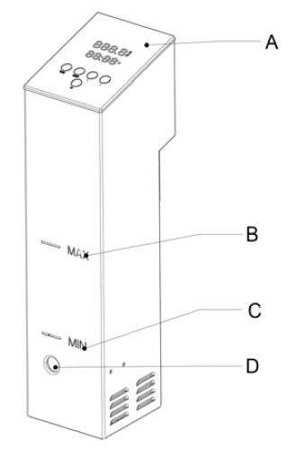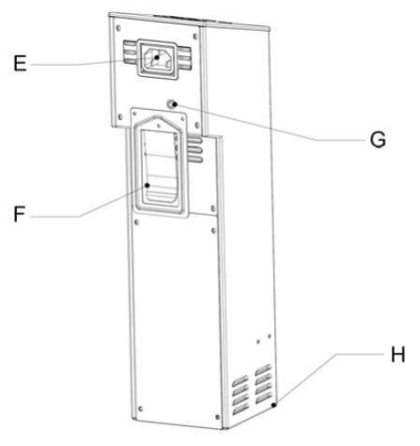

A. Дисплей.

B. Отметка максимального уровня воды. C. Отметка минимального уровня воды. D. Выход воды.

E. Разъем для подключения провода. F. Скоба для установки в емкость. G. Кнопка сброса параметров.

H. Прорези для забора воды.

6

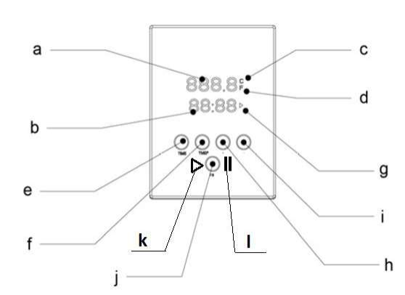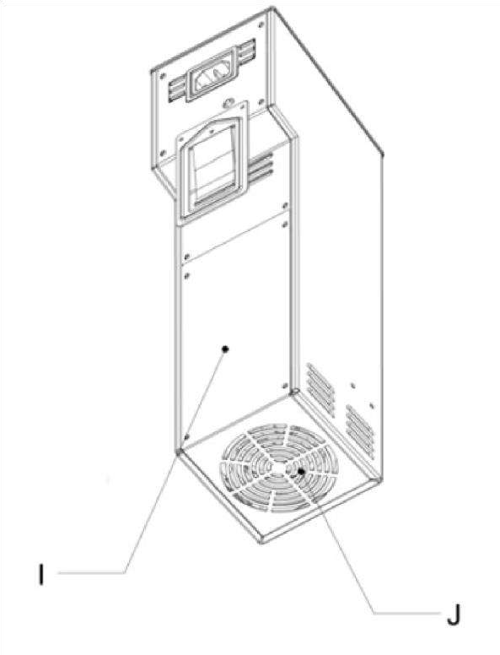

I. Съемная крышка.

J. Вентилятор конвекции.

**Описание панели управления.**

b. Дисплей времени.

c. Символ Градусов Цельсия (если выбран).

d. Символ Градусов Фаренгейта (если выбран).

7

a. Дисплей температуры.



e. Кнопка установки времени.

f. Кнопка установки температуры. g. Символ работы.

h. Кнопка увеличения значения температуры или времени. i. Кнопка уменьшения значения температуры или времени. j. Кнопка включения/выключения аппарата.

k. Кнопка старта аппарата. l. Кнопка стоп аппарата.

**Технические характеристики.**

**Модель** Напряжение питания

Точность поддержания температуры

Диапазон температуры

Диапазон времени

**BM200SV** 220/1/50 ±0,1°С

0-90°С 32-194°F

0-99 часов

**6. Хранение и транспортировка оборудования.**

Во время транспортировки аппарат не должен подвергаться тряске. Аппарат не должен храниться на открытом воздухе. Хранение должно осуществляться в вентилируемых складских помещениях.

**7. Установка, подключение и эксплуатация оборудования.**

• Электрическая безопасность вашего аппарата неразрывно связана с его квалифицированным подключением к электрической сети и его заземлением. Обратите внимание, что для подключения аппарата в вашей электрической сети должен быть предусмотрен контур заземления, изолированный от нулевого провода. При использовании соединенных вместе контура заземления и нулевого провода гарантия аннулируется, вся ответственность за возможные последствия такого подключения аппарата лежит на вашей организации. Примите во внимание, что наш персонал подключает аппарат к существующим электрическим сетям, поэтому перед вызовом проверьте соответствие параметров электрической сети этому требованию (пользуйтесь услугами только квалифицированных электриков из вашей электрической сервисной компании). Максимально допустимые отклонения параметров электрической сети от тех, на которые рассчитан аппарат, составляют +/- 10%.

• В случае подключения аппарата к электрической сети без розетки и вилки, схема подключения должна содержать прямой выключатель (в комплект поставки не входит), обеспечивающий видимый разрыв в электрической цепи (зазор между разорванными контактами должен быть не менее 3 мм) и автоматический выключатель.

• Перед установкой розетки или проведением сетевого провода убедитесь, что длина подводящего провода достаточна для этого, убедитесь, что провод не скручен, не имеет узлов, видимых механических повреждений.

• Схема подключения аппарата может содержать отдельный автоматический выключатель, (в комплект поставкиневходит) параметрыкоторого должнысоответствовать параметрам вашего аппарата.

8

• Подберите подходящий контейнер достаточно большой для того, чтобы вместить продукты и обеспечить эффективную циркуляцию воды.

Рекомендуется использовать контейнеры из поликарбоната, разрешенные для использования с продуктами питания, и металлические контейнеры. Постарайтесь не использовать контейнеры из поливинилхлорида (PVC) и бисфенола (BPA). В любом случае перед использованием убедитесь в том, что контейнер можно использовать совестно с продуктами питания (имеется соответствующая маркировка).

• Установите аппарат на край контейнера, закрепив его с помощью соответствующей скобы. Не устанавливайте аппарат в центре контейнера из-за возможного опрокидывания его в воду.

Добавьте в контейнер воды столько, чтобы ее уровень был между **MIN** и **MAX** делениями на корпусе аппарата.

Примите во внимание, что при добавлении продуктов уровень воды поднимается. Следите за тем, чтобы он не превышал максимальное допустимое значение, обозначенное меткой **MAX** на аппарате. Также следите за тем, чтобы уровень воды не упал ниже минимального значения **MIN**.

• Включите аппарат, нажав и удерживая кнопку «**Старт/Стоп**» в течение 2 секунд. При этом загорится дисплей, свидетельствуя о том, что аппарат готов к работе.

При первом включении аппарата на дисплее отображается температура 60°С, заданная на заводе по умолчанию. Время по умолчанию – 2 часа. Если аппарат использовался ранее, то на дисплее будут отображаться последние заданные значения времени и температуры.

• Для установки температуры нажмите кнопку «**TEMP**». Для переключения между градусами Цельсия и градусами Фаренгейта нажмите и удерживайте кнопку «**TEMP**» в течение 2-х секунд.

Используйте кнопки «**+**» и «**-**» для увеличения и уменьшения значения температуры соответственно. Удержание кнопки «**+**» или «**-**» приводит к изменению температуры кратно 1°С. Однократно нажатие на кнопку «**+**» или «**-**» приводит к изменению температуры на 0,1°С. Температура может быть выбрана в диапазоне 0-90°С (32-194°F).

• Для установки времени нажмите кнопку «**TIME**». Используйте кнопки «**+**» и «**-**» для увеличения и уменьшения значения времени соответственно. Однократное нажатие на кнопку «**TIME**» приводит к изменению способа отображения времени часы/минуты. Максимальное возможное время – 99 часов.

• Для начала работы аппарата нажмите кнопку «**Старт/Стоп**». При этом аппарат начнет работать в соответствии с ранее заданными параметрами работы. На дисплее будет отображаться соответствующий символ работы («g», стр.7).

Если температура в емкости ниже заданного значения, то включается нагревательный элемент аппарата и включается мотор конвекции, который работает до тех пор, пока температура воды не достигнет заданного значения. После этого нагревательный элемент выключается, мотор конвекции при этом не выключается и работает постоянно. Как только температура воды опустится ниже заданного значения, нагревательныйэлемент включится снова. Таким образом, с последовательными итерациями включения/выключения нагревательного элемента аппарат будет постоянно, пока не истечет заданное время.

В процессе работы будут раздаваться тихие щелчки, которые свидетельствуют о включении/выключении нагревательного элемента. Это является нормальным режимом работы аппарата.

Обратите внимание на то, что в процессе работы вода испаряется. Следите за тем, чтобы вода в контейнере всегда была выше отметки **MIN** на корпусе аппарата. Старайтесь вовремя доливать воду в контейнер.

9



**8. Обслуживание и очистка оборудования.**

**Перед проведением операций по обслуживанию и очистке аппарата произведите полное обесточивание оборудования (долженбыть обеспеченвидимый разрыв электрическойцепи!).**

• Запрещается использовать для очистки аппарата любые виды органических растворителей.

• Запрещается использовать для очистки аппарата прямые струи воды, душирующие устройства и т.п.

• Запрещается использовать абразивные материалы для очистки поверхностей аппарата. • Очистку аппарата необходимо производить ежедневно в конце рабочего дня.

• Загрязнения необходимо удалять влажной тканью, смоченной мыльным раствором. После очистки, увлаженные поверхности аппарата необходимо вытереть сухой тканью.

• Для очистки крыльчатки мотора и нагревательного элемента от возможных загрязнений приготовьте слабый раствор моющего средства для посудомоечных машин и опустите в него аппарат. Установите температуру 70°С и время 60 мин. Включите аппарат. По окончании цикла мойки ополосните аппарат чистой водой.

• Если в процессе работы разорвался вакуумный пакет с продуктом, и его содержимое попало на нагревательный элемент и крыльчатку мотора, может возникнуть необходимость проведения тщательной очистки внутренних частей аппарата. Для этого необходимо снять тыльную крышку аппарата и промыть нагревательный элемент и крыльчатку. **Данную процедуру необходимо проводить только при выключенном аппарате (должен быть обеспечен видимый разрыв электрической цепи).**

Удаление солей жесткости.

В процессе работы на нагревательном элементе и крыльчатке мотора образуются соли жесткости, выпадаемые из воды. Для их удаления используйте либо 25% раствор уксуса в воде, либо декальцинирующий агент (например, CLR). Опустите аппарат в приготовленный раствор, установите температуру 25°С, выберите время 30 мин.

**9. Советы по приготовлению.**

Ниже представлены общие данные по температуре приготовления для разных типов продуктов. Обратите внимание на то, что эти данные являются лишь ориентировочными. В итоге, каждый пользователь должен определить свои собственные параметры приготовления, исходя из типов продуктов, им используемых и требований к конечным результатам.

**Продукт** Мясо (Rare)

**Температура, °С** 49

Мясо (Medium-rare) Мясо (Medium) Мясо (Medium well) Птица (белое мясо) Птица (темное мясо)

Свинина (Medium-rare) Свинина (Medium) Свинина (well done) Рыба (Rare)

Рыба (Medium-rare)

10

56 60 65

От 60-63 до 71 80 56,5 60 71 47 52



Рыба (Medium) Моллюски Овощи

Яйца (soft boiled) Яйца (hard boiled) Заварной крем

60

От 56 до 60 85 64 75 76,5

**10. Возможные ошибки. Ошибка E04.**

1. Уровень воды более чем на 10 мм ниже минимально допустимого уровня, обозначенного метком **MIN** на корпусе аппарата.

2. Аппарат был включен без воды.

Для сброса ошибки E04 нажмите кнопку «**Старт/Стоп**». Если ошибка осталась, дайте аппарату остыть в течение 3-х часов, затем попробуйте снова сбросить ошибку. Если ошибка снова не сбросилась, свяжитесь с авторизованным сервисным центром для консультации.

**Ошибка E08.**

1. Датчик температуры отсоединен. 2. Датчик температуры неисправен.

**11. Условия гарантии.**

На ваше оборудование распространяются гарантийные условия, указанные ниже, действующие один год с момента покупки. Момент покупки определяется по дате, указанной на нашей накладной. Накладная должна быть подписана и заверена печатью нашей организации. Рекомендуется хранить копию этой накладной вместе с инструкцией на изделие.

Данная инструкция и копия накладной должна быть предъявлена нашему персоналу перед проведением любых работ, связанных с установкой, ремонтом, обслуживанием оборудования. Утеря накладной, инструкции влечет за собой аннулирование гарантии.

Гарантия означает бесплатную замену любых вышедших из строя частей или компонентов оборудования, что вызвано ошибками завода-изготовителя и действиями нашей сервисной организации в период гарантийного срока. Гарантия покрывает исключительно стоимость запасных частей, стоимость доставки запасных частей в пределах Москвы.

Условия действия гарантийных обязательств, содержатся в настоящей инструкции, кроме этого дополнительно напоминаем Вам их главные положения:

−оборудование должно быть введено в эксплуатацию представителями нашей организации; −обслуживание оборудования должно проводиться представителями нашей организации;

−оборудование должно эксплуатироваться в соответствии с указаниями настоящей инструкции Не выполнение этих требований ведет к автоматическому аннулированию всех гарантийных обязательств. Осуществление гарантийного ремонта не продляет гарантийный срок на замененные компоненты.

Гарантийные обязательства не покрывают стоимости:

− любых последствий неквалифицированных действий вашего персонала в отношении оборудования вне зависимости от того, кем, как и при каких обстоятельствах, они были совершены (это относится в равной степени к самостоятельным попыткам

11



подключения/отключения, обслуживания, нарушениям указаний содержащихся в настоящей инструкции);

−частей и компонентов оборудования, подвергшихся механическому разрушению в процессе транспортировки, перегрузки, эксплуатации оборудования;

−любых последствий воздействий третьих лиц, детей, животных на отдельные элементы конструкции оборудования, и оборудование в целом;

−любых работ по ремонту и обслуживанию оборудования в отношении которого действие гарантии аннулировано;

−частей и деталей оборудования, износившихся или разрушившихся в результате избыточной нагрузки или естественного износа;

−прямого или косвенного ущерба, связанного с эксплуатацией оборудования или неправильной установкой оборудования.

Аннулирование гарантии производится на основании заключения нашего персонала о невыполнении Вами условий изложенных выше.

Оборудование, гарантия на которое аннулирована, может быть отремонтировано нами только после оплаты Вами счета за предполагаемые услуги.

**12. Деталировочная схема.**

12

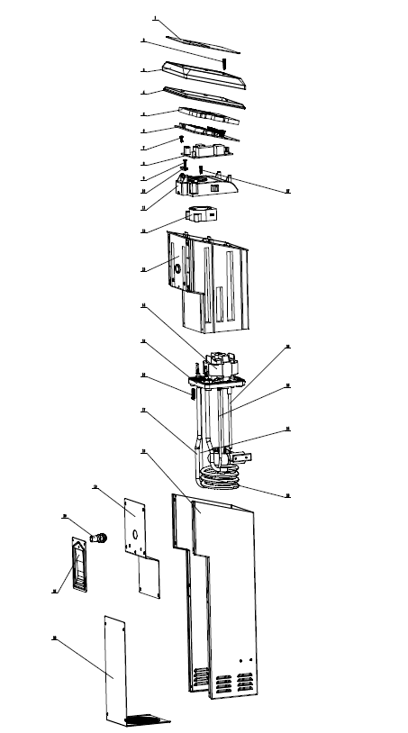

13

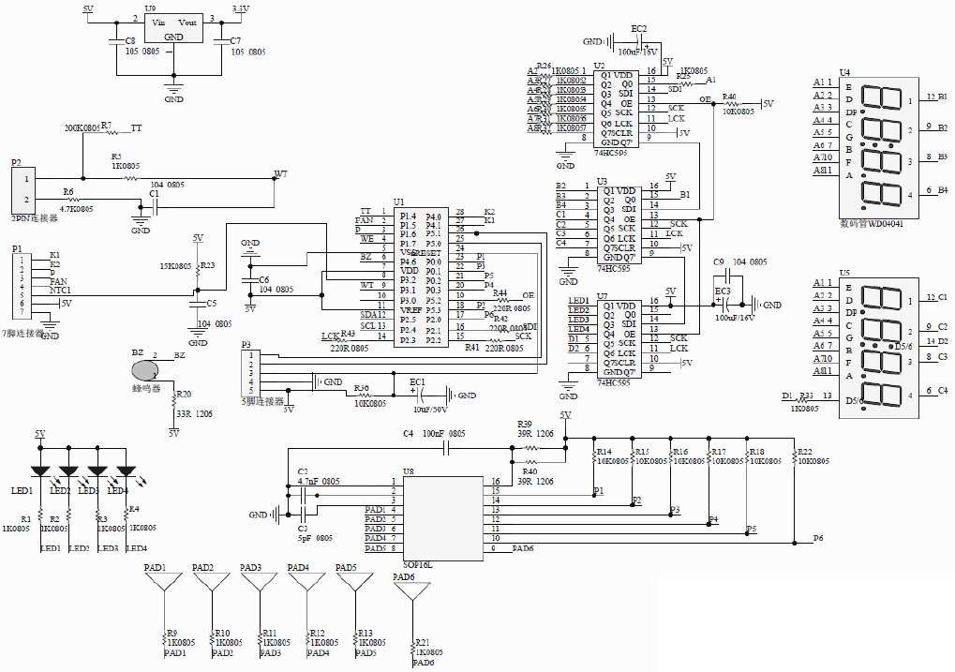

**13.** **Электрическая схема**

14